14 марта
Международный день числа "Пи"
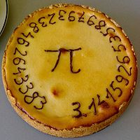
День числа пи отмечается любителями математики 14 марта в 1:59:26.
Этот неофициальный праздник придумал в 1987 году физик из Сан-Франциско Ларри Шоу (Larry Shaw), который подметил, что в американской системе записи дат (месяц / число) дата 14 марта — 3/14 — и время 1:59:26 совпадает с первыми разрядами числа π = 3,1415926….
Обычно празднуют в 1:59:26 дня (в 12-часовой системе), но придерживающиеся 24-часовой системы считают, что в этот момент время 13:59, и предпочитают отмечать ночью.
В это время читают хвалебные речи в честь числа π, его роли в жизни человечества, рисуют антиутопические картины мира без π, пекут и едят "пи-рог" ("pie") с изображением греческой буквы "пи" или с первыми цифрами самого числа, пьют напитки и играют в игры, начинающиеся на "пи", решают математические головоломки и загадки, водят хороводы вокруг предметов, связанных с этим числом.
Празднуют и день приближённого значения π — 22 июля.

